**POPLATKY V ROCE 2021**

**Poplatek za svoz odpadu:**

**Osoby s trvalým pobytem v obci 480.-Kč/osoba a rok**

**(úleva dle OZV č. 1/19, čl.6,odst.3,písmeno a,) 350.-Kč/osoba**

**Rekreační pobyt 830.-Kč/nemovitost a rok**

**Poplatek ze psů :**

**Pes starší 3 měsíců 100.-Kč/rok**

**Pes u osoby starší 65 let jež pobírá**

**některý z druhů důchodu, který je**

**jeho jediným příjmem žijící v**

**domácnosti, kterou tvoří jen on sám 50.-Kč/rok**

**Poplatek z pobytu:**

**Osoba na kterou se nevztahuje žádná z vyjímek**

**uvedených ve vyhlášce obce Probulov č.3/2019 21.-Kč/den**

**kromě dne zahájení pobytu**

**Poplatek za odběr vody z obecního řadu**

**jedno odběrní místo 1 200.-Kč/rok**

**Poplatek za svoz odpadu, odběr vody a poplatek ze psů je nutno uhradit do 31.3.2021 bankovním převodem na účet č.642978369/0800, do variabilního symbolu uvést číslo popisné, nebo evidenční nemovitosti, nebo v hotovosti v úřední dny v budově Obecního úřadu Probulov.**

**Poplatek z pobytu je splatný do 30.11.2021.**

**(Při placení poplatku ze psů je vhodné předložit k registraci číslo čipu, podle kterého bude možno eventuálně ztotožnit majitele psa v případě zaběhnutí)**

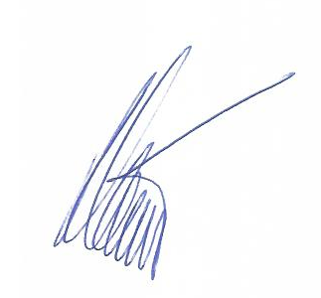

**starosta**